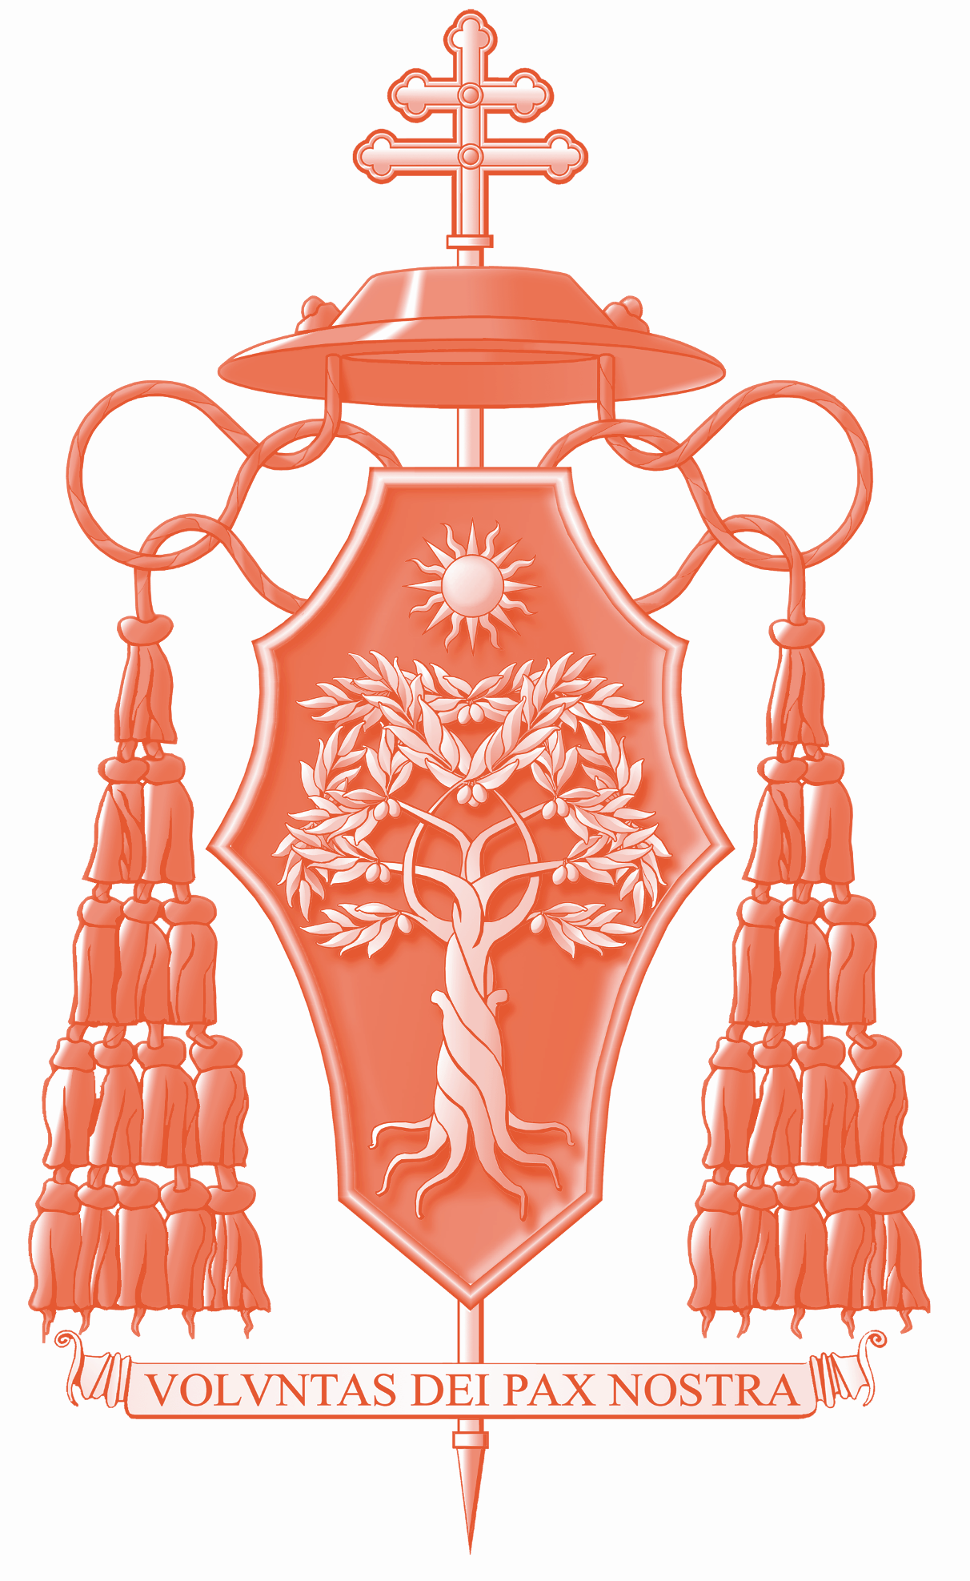
KardinolasEnnio Antonelli
Popiežiškosios šeimos tarybos Pirmininkas

Vatikanas, 2011 metų sausio 1 d.

Džiaugiuosi, galėdamas pasveikinti Konferenciją tema „Krikščionys iššūkio šeimai akivaizdoje“, kurią Kaune surengė Lietuvos vyskupai ir Maskvos Patriarchato Išorinių Bažnyčios ryšių skyrius. Tai gražus ir svarbus įvykis, nes juo išreiškiamas katalikų ir ortodoksų bendradarbiavimas palaikant šeimą, gyvybinę Bažnyčios ir civilinės visuomenės ląstelę.
Šiandien Europoje vyksta greitų ir gilių pasikeitimų procesas, kuris, žinoma, turi daug teigiamų elementų, bet drauge ir svarbių neigiamų aspektų. Visų pirma nerimą kelia nukrikščioninimo fenomenas: mažas sekmadienio Mišių lankomumas; nuomonė, kad religija mažai reikšminga gyvenime; Bažnyčia kaltinama antimoderniškumu, laikoma pažangos ir laisvės prieše; tikėjimo supasaulietinimas ir nusavinimas; reliatyvistinė ir laisvamaniška mąstysena; individo teisių ir troškimų reikalavimas; momentinių malonumų ir naudos ieškojimas; naudojimasis medžiaginėmis gėrybėmis ir praeinančiomis patirtimis. Drauge su krikščioniškojo gyvenimo krize žengia ir šeimos krizė: skyrybos, šeimos su vienu iš tėvų, iširusios šeimos, faktiniai sugyventiniai, homoseksualinės sąjungos, didelis vienišų asmenų procentas, priešiškumas gimstamumui, skubus auklėjimo poreikis. Savo ruožtu šeimos krizė stipriai sąveikauja su civilinės visuomenės krize: įsitikinimų ir bendrų vertybių trūkumas, bendrojo gėrio nuvertinimas, egoistinių ir pavienių interesų konfliktas, socialinės doros nepakankamumas, vilties ir ilgalaikių projektų stoka, greitas gyventojų senėjimas su numatomais ekonominiais ir socialiniais pokyčiais. Apibendrinant galima pasakyti, kad europiniame kontekste pervertinamas individas, tarsi jam pakaktų jo paties ir jis galėtų laimingai gyventi be pastovių ryšių, tuo pakenkiant religinei, šeimos ir socialinei priklausomybei.
Tokia situacija mums kelia didelį susirūpinimą. Šeima yra pirmoji meilės, asmeninių ir socialinių dorybių, krikščioniškojo tikėjimo mokykla. Skubiai būtina skatinti pavyzdingas šeimas, gaivinamas maldos, suvienytas tarpusavio meilės, atviras visiems meile, besidžiaugiančias gyvenimu ir galimybe dovanoti gyvybę, kreipiančias didesnį dėmesį į santykių kokybę, negu į pajamų ir išlaidų kiekybę; šeimas, kurios savo buvimu ir veikla sugeba humanizuoti ir evangelizuoti aplinką. Todėl reikia rūpintis rimtu jaunimo rengimu santuokai, lydėti sutuoktinius po santuokos, organizuoti šeimų susitikimus, drąsinti tiek formacija, tiek apaštalavimu užsiimančias, tiek siekiančias įsipareigoti civilinėje srityje, ginant šeimos teises, šeimų asociacijas. Jei norime nušviesti ir sušildyti naktį, visų pirmiausia reikia užžiebti ir palaikyti degančią liepsną.
Didžiausias Jėzaus troškimas yra tai, kad mes, krikščionys, gyventume tarpusavio meile iki tobulybės, kol tapsime Jame viena. „Aš jums duodu naują įsakymą: kad jūs vienas kitą mylėtumėte. Iš to visi pažins, kad esate mano mokiniai, jei mylėsite vieni kitus“ (Jn 13, 34–35). „Kad visi būtų viena… kad pasaulis įtikėtų, jog tu esi mane siuntęs“ (Jn 17, 21). Nieko nėra svarbiau pasaulio evangelizacijai už vienybę meilėje. Todėl labai svarbus ir reikšmingas broliškas katalikų ir ortodoksų bendradarbiavimas paremiant šeimą. Vienybė meilėje, kiek ji yra išgyvenama Bažnyčios ir krikščioniškos šeimos, parodo Jėzaus buvimą, nes tarpusavio meilė dar iki tol, kol tapo jo įsakymu, yra jo dovana, jo Šventosios Dvasios vaisius. Savo ruožtu gyvas ir matomas Jėzaus buvimas per priimtą ir parodytą jo meilę, patraukia žmones, juos kreipia į Dievą ir parengia amžinajam gyvenimui. „Mūsų laikmečio žmonės – rašė Jonas Paulius II – gal ne visuomet sąmoningai, prašo šiandienos krikščionių ne vien kalbėti apie Kristų, bet tam tikra prasme leisti jiems jį pamatyti“ (NMI 17).
Šioje bendravimo ir evangelizacijos perspektyvoje matau Kauno ekumeninę konferenciją šeimos klausimais. Meldžiu Viešpatį, kad per Šventosios Dvasios malonę ji duotų gausių vaisių. Broliškai sveikinu visus dalyvius ir linkiu laimingų Naujųjų metų.

Kard. Ennio ANTONELLI

______________________________________
J. E. Sigitui TAMKEVIČIUI sj
Kauno arkivyskupui metropolitui ir
Lietuvos Vyskupų Konferencijos Pirmininkui

